### 文件：timeinfo_send.txt

### 方法：hexdump -C

两个dtxMessage，第一个dtxMessage为请求channels；参考request channel.txt

### 第一个dtxMessage

向instrument server发送_requestChannelWithCode:identifier: 请求，获取channe_id；

### 第二个dtxMessage

向channel发送machTimeInfo请求；

1. DTXMessageHeader



* magic



* cb



* fragmentId



* fragmentCount



* length



* identifier



* conversationIndex



* channel_code



* expect_reply



1. DTXMessagePayloadHeader



* flags



* auxiliaryLength



* totalLength



1. auxiliary 为空
2. selector

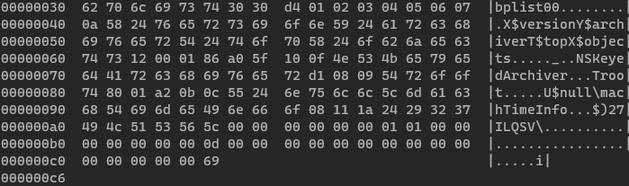

selector方法：方法为machTimeInfo，此时的channel已经建立，在DTXMessageHeader 的channel_code中就可以看出；